**衢州市柯城区中医医院医院**

**需求申请单**

|  |  |  |  |  |  |  |
| --- | --- | --- | --- | --- | --- | --- |
| **系统名称** | | 手术麻醉系统 | | **提交科室** | 麻醉科 | |
| **需求提出日期** | | 2023.12.27 | | **期望完成日期** | 2024.01.10 | |
| **提交科室**  **负责人签字** | | 李伟星 | | **信息中心**  **负责人签字** |  | |
| **需求**  **描述**  **︵**  **可**  **附**  **表**  **︶** | **需求序号** | **需求描述** | | | | |
| 1 | 生命体征（血压、心率）前后可以自由拖动，目前只能向后拖。呼吸可以上下拖动，呼吸没有采集到的情况下，为零，就不能拖动了。 | | | | |
| 2 | 术前访视单不能同步：主诉、术前诊断提取不正确（有多个诊断的时候，只提取了最后一项）。术前访视单中的主诉从病历复制过来后，刷新就又消失了。 | | | | |
| 3 | 编辑手术--手术信息 中的“申请科室”和 编辑手术--患者信息 中的“住院科室”改成一样 | | | | |
| 4 | 麻醉知情同意书反面修改：删除第15条（见图） | | | | |
| 5 | 麻醉单增加精麻药品处理，具体见流程图 | | | | |
| 6 | 新增可查丙泊酚残余液处理、依托咪酯残余液处理及精麻药品残余液处理记录单（见例图） | | | | |
| 7 | 同一台手术处方中的处理者和监督者分别改为为处方开单医师和麻醉记录单中的巡回护士。 | | | | |
| 8 | 手术室外麻醉中增加：“中深度镇静评估记录单” | | | | |
|  | 9 | 所有系统单子都改成“病案号” | | | | |
|  | 10 | 麻醉处方修改（见图） | | | | |
|  | 11 | 麻醉药品处方中的用法增加一个“ug静推 术中用（见图） | | | | |
|  | 12 | 精麻药品残余液处理记录修改：删除麻醉记录单的”残余液处理“，改成在术后观察后面。 | | | | |
| **需求**  **沟通**  **意见** |  | | | | | |
| **需求**  **处理**  **结果** | **完成情况** | |  | | | |
| **发布人** | |  | **发布时间** | |  |
| **提交科室负责人确认签字** | | |  | **确认日期** | |  |

说明：

需求流程处理流程：业务科室填写需求申请单-->科室负责人签字-->提交信息中心审核-->信息中心负责人签字-->与公司沟通需求意见及方案-->需求修改-->系统测试-->发布更新-->向业务科室反馈修改结果-->业务科室负责人确认签字-->信息中心确认需求完成

**需求附页说明：**

需求序号3：

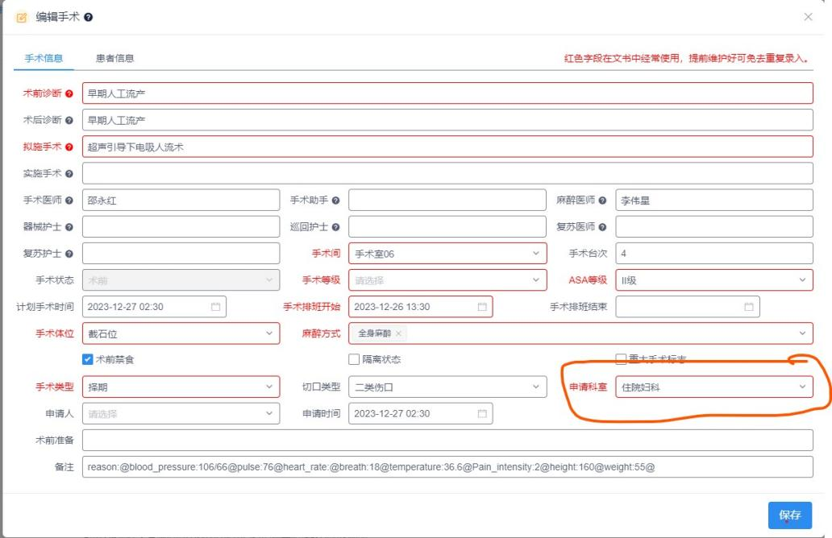

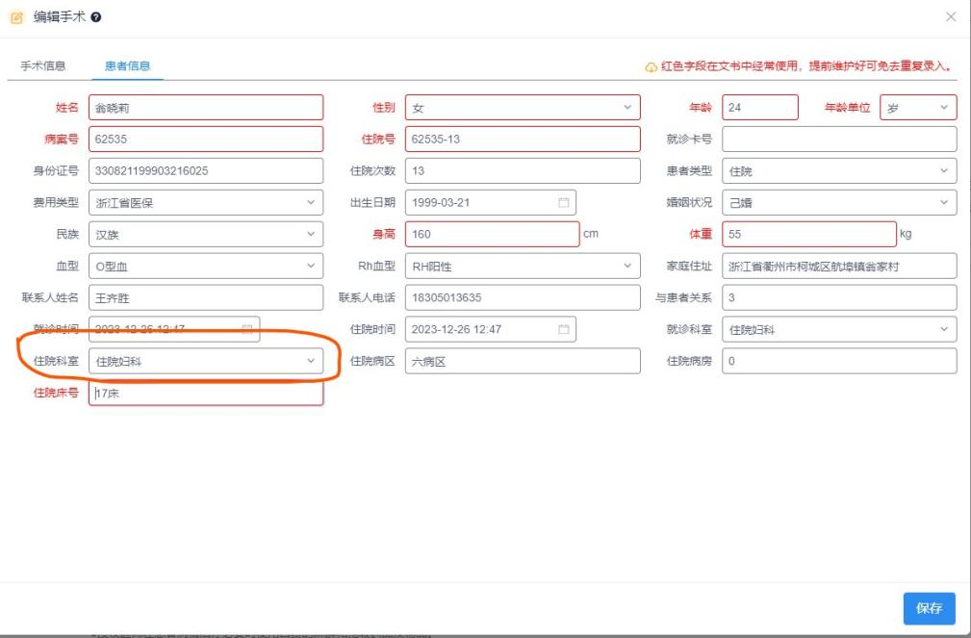

需求序号4：此条删除



需求序号 5

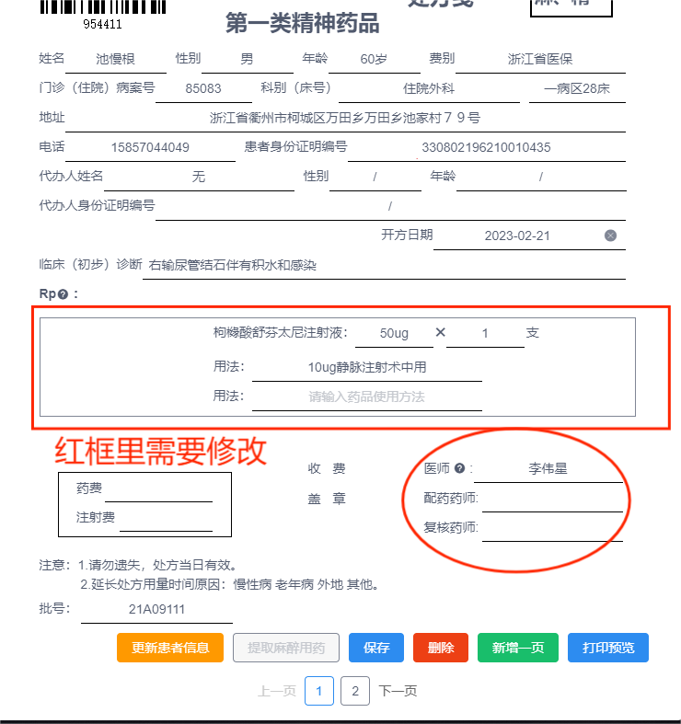

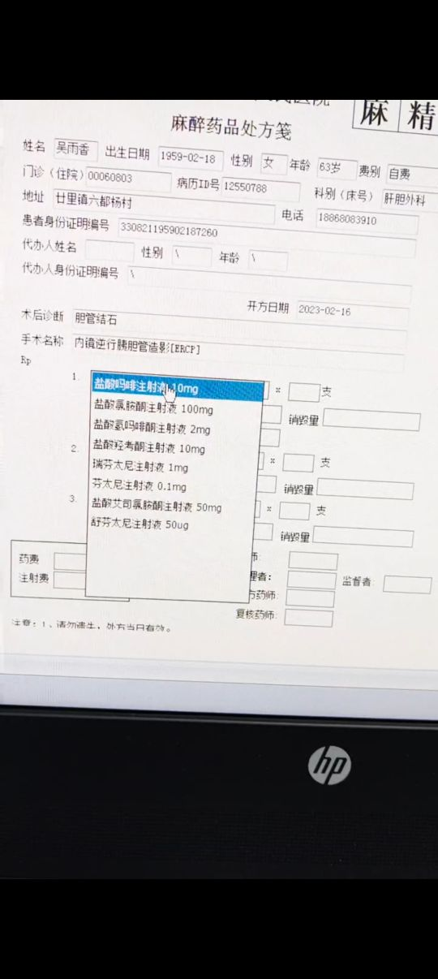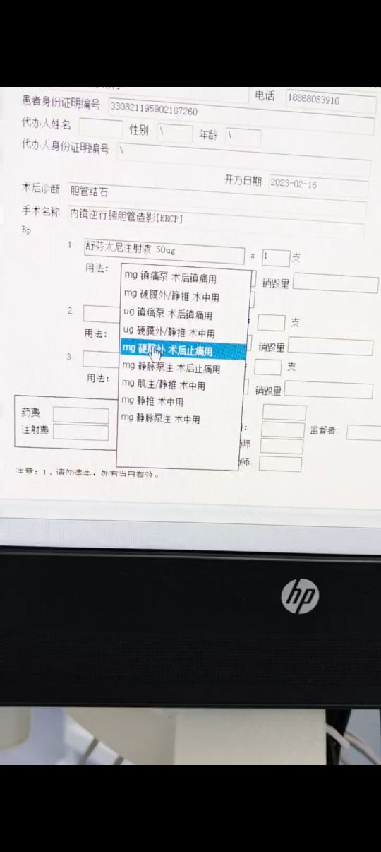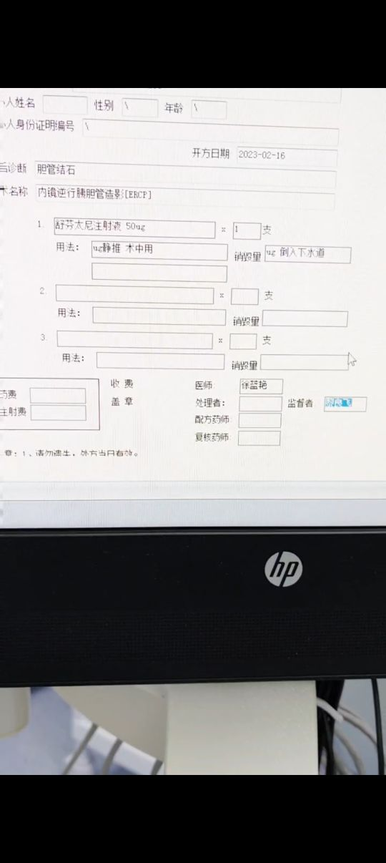

处理完处方单后，修改麻醉记录单及生成残余液处理登记表（登记表可以导出成excel表格，并可按时间查询）：

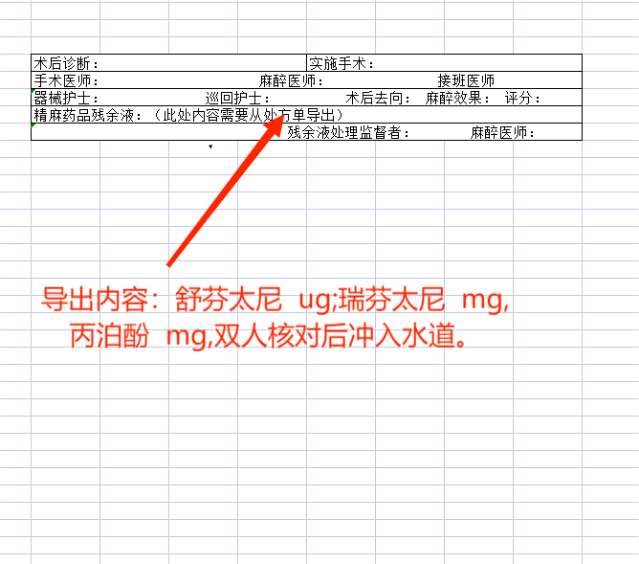

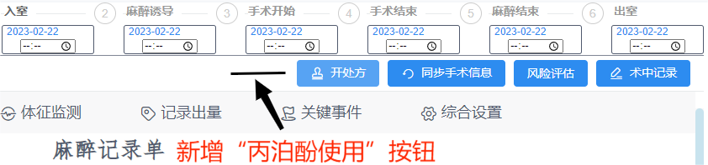

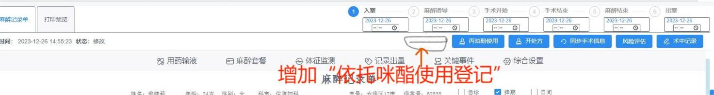

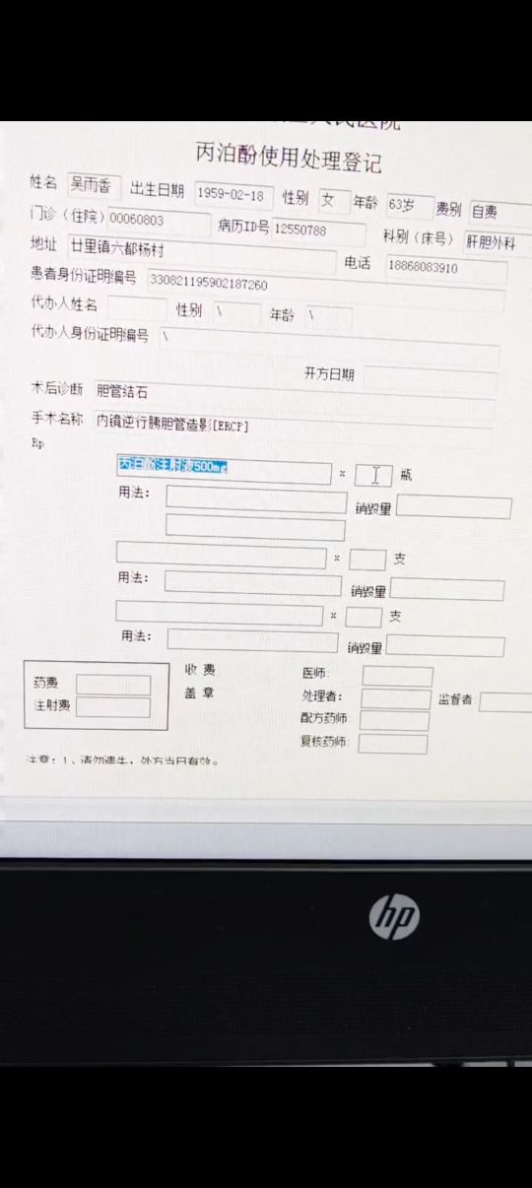

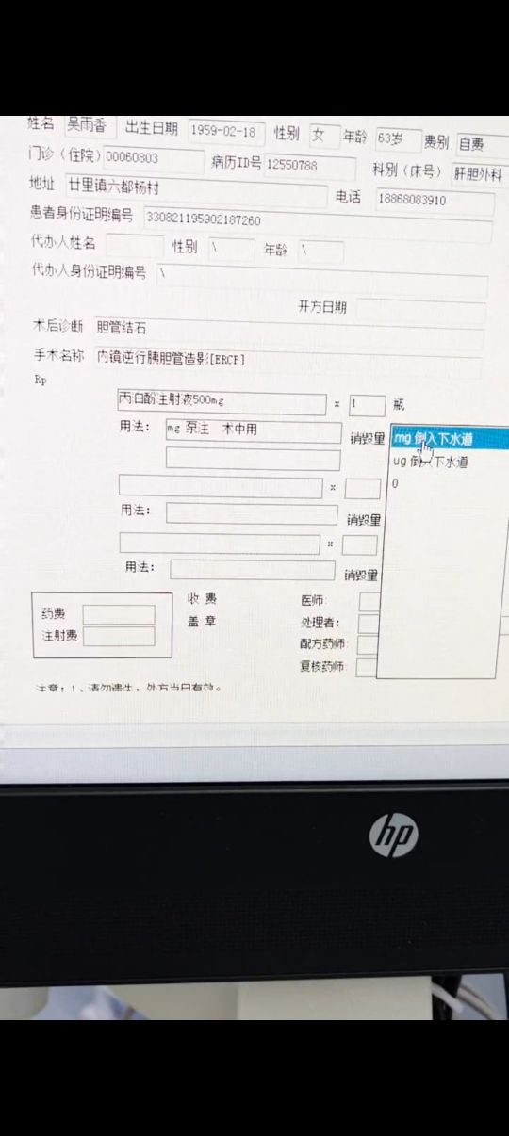

需求序号 6：（数据都是从处方及丙泊酚、依托咪酯登记中提取）

1、精麻药品使用登记

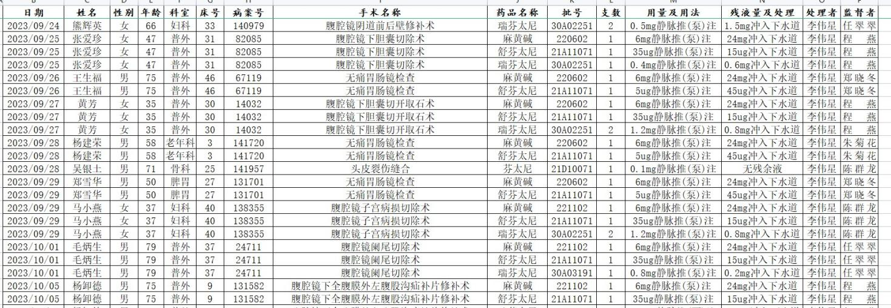

1. 丙泊酚使用登记：

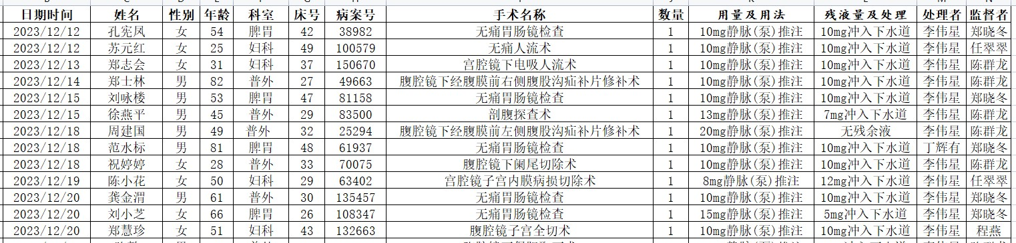

1. 依托咪酯使用登记：



需求序号 11

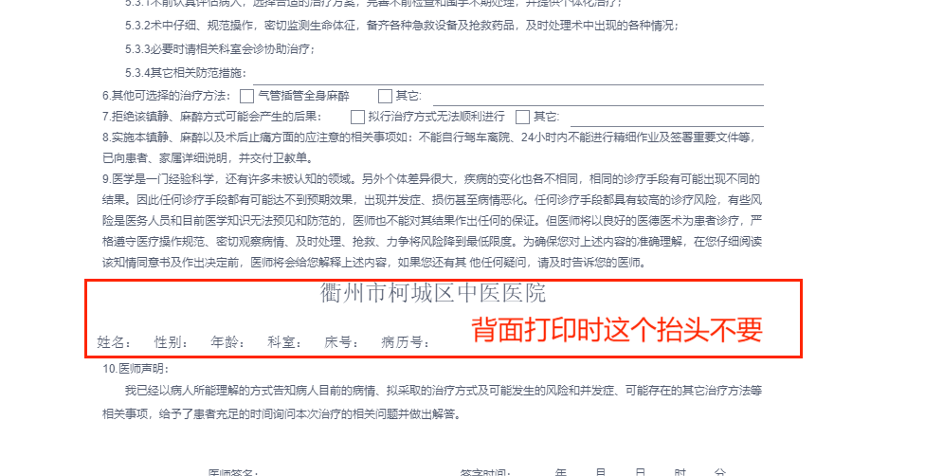

需求序号12：

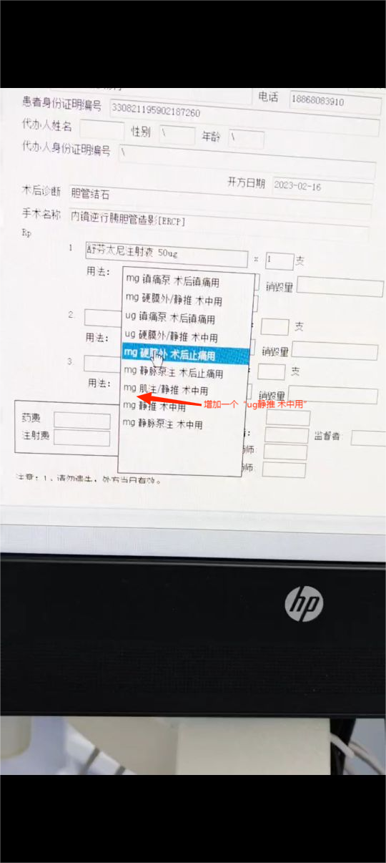

需求序号13：

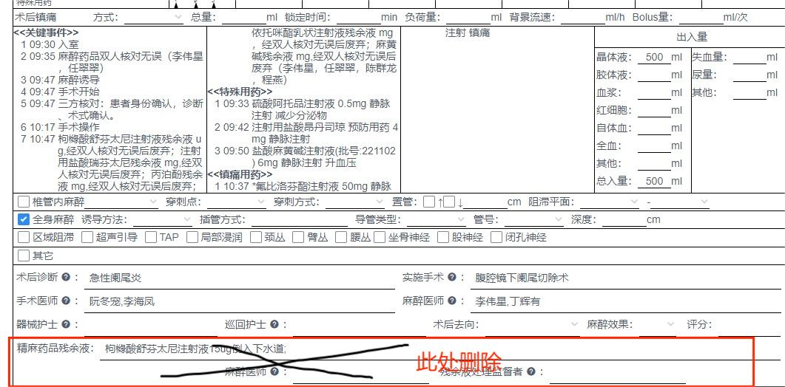

放到术后记录单中

